Домашнее задание от 30.10.25.
Для групп В, Г.
- Нота “ля” первой октавы.
Запомнить написание "ля" 1 октавы, пишется между второй и третьей линеечкой нотного стана (проговаривать вслух, выучить наизусть).
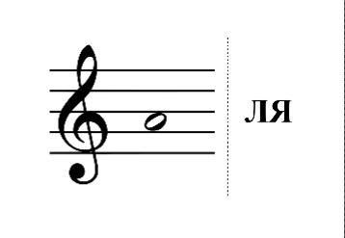
Пропишите и “ля” ещё одну строчку нотного стана в тетради.
- Баева, Зебряк “Сольфеджио для 1-2 Кл”.
“Дождик”
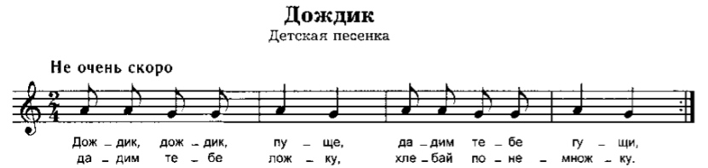
- Прочитайте ноты вслух, не учитывая длительности;
- Затем по порядку назовите какие длительности есть в этой песенке (восьмая, четверть…);
- Прочитайте длительности ритмослогами, где восьмая коротко “ти”, а четверть протяжно “ТА”. При этом нужно прохлопать короткими хлопками восьмые, а на четверть делаем долгий хлопок;
- Далее прочитайте эту песенку нотками (петь не нужно пока) и вместе с хлопками.
* Обратите внимание, что в песенке есть новая нотка “ЛЯ” первой октавы.

